様式第1
ひとり暮らし高齢者登録申請書兼台帳
令和 年 月 日
（あて先） 一 宮 市 長
申請者（窓口に来られた方）
住 所 |  |  |  |  |  |  |  |  |  |  | 続 柄 |  | □本人
氏 名 |  |  |  |  |  |  |  | 電 話
下記のとおり申請します。
対象者
住 所 | □申請者に同じ  自宅電話 － 携帯電話
フリガナ |  |  |  |  |  |  |  |  | 男・女 | 生年月日 |  | 大・昭 ・ ・
氏 名 | □申請者に同じ |  |  |  |  |  |  |  | 男・女
身体の状況 |  |  | 普通・病弱（病名 ） |  |  |  |  |  | 介 護 認 定 |  |  | 有（ ）・無
 |  |  |  |  |  |  |  |  | あんしん介護予防事業 |  |  | 該当 ・ 非該当
住居の形態 |  |  | 自家・借家（一戸建）・アパート・市県営住宅・マンション（１Ｆロック有・無）
就労の状況 |  |  | 働いていない・働いている（就労状況 週 日・一日当 時間）
連 絡 先 ※ |  | 住所 |  | 自宅電話 携帯電話
 |  | フリガナ
 |  | 氏名 |  | （続柄）
 |  | 住所 |  | 自宅電話 携帯電話
 |  | フリガナ
 |  | 氏名 |  | （続柄）
※連絡先欄は、記載内容が市の関係部署、民生委員、地域包括支援センターに提供
されることを連絡先の方にお伝えの上、記入してください。
民生委員の定期訪問 |  |  |  | □必要 □不要
私は、上記の個人情報が、市の関係部署、民生委員、地域包括支援センターに提供される
ことを承諾します。
本人氏名
＜市役所記入欄＞
連 区 |  |  |  |  | 町内会 | 担 当 民 生 委 員
 |  |  |  |  |  | 電話 －
福 祉 制 度 の 利 用 状 況
・配 食 サ ー ビ ス （ 年 月）  ・緊急連絡通報システム （ 年 月） |  |  |  |  |  |  | ・その他
本人  確認書類 | 運転免許証／経歴証明書・個人番号カード・住基カード・健康保険証（国保・後期）・介護保険証  身体障害者手帳・年金手帳・社員証・その他／聞き取り( )

◆ひとり暮らし高齢者とは
昼夜を通じてひとりで生活しており、家族などと接することがないため、地域の見守りが必要な65歳以上の在宅の高齢者。ただし、下記質問１～３全てで「はい」に○が付いた方を申請対象者とします。
質 問 |  | 当てはまる方に○
１ | ６５歳以上で昼夜を通して一人で生活している。 | はい | いいえ
２ | 仕事（経常的な就労）をしていない。  ※経常的な就労とは、週の半分以上を目安とします。  経常的に働いている場合、勤務先で安否の確認ができる状態と判断される為、ひとり暮らし高齢者台帳の対象となりません。 | はい | いいえ
３ | 同一敷地内もしくは隣接地に二親等以内の親族（子・孫・兄弟など）が住んでいない。  集合住宅の場合は、隣接部屋に二親等以内の親族が住んでいない。 | はい | いいえ

上記１～３すべて「はい」に○がついた方 … 申請可能です。

◎登録した方には、地区の民生委員などが訪問し、見守りを行います。また、登録内容は緊急時の連絡などに活かしていきます。
◎必要に応じて配食サービスや緊急連絡通報システム等をご利用いただけます。
（別途申請が必要）

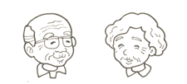

ひとり暮らし高齢者登録後のお願い

ひとり暮らし高齢者の見守りのため、以下の事由が発生した場合は
高年福祉課までお知らせください。

○連絡先等、登録内容に変更があった場合
○入院や入所、同居等により、ひとり暮らしの状態が中断または
終了する場合

ご本人が連絡することが困難な場合は、ご家族・ケアマネジャーなど
からご連絡いただくようお願いします。

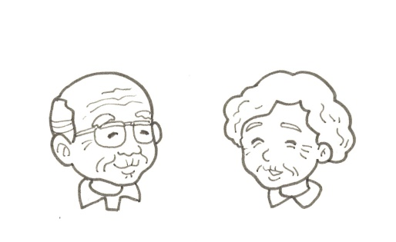
連絡先⇒高年福祉課在宅福祉グループ 電話２８－９０２１（直通）

